**LAPORAN**

**PENGEMBANGAN APLIKASI**

**RUMAH MAKAN**



Disusun Oleh:

**NIM : A11.2020.12708**

**NAMA : Muhammad Ikhsan Anugrah**

**KELOMPOK : A11.4523**

**FAKULTAS ILMU KOMPUTER**

**UNIVERSITAS DIAN NUSWANTORO SEMARANG**

**2022**

# DAFTAR ISI

**DAFTAR ISI 2**

**Tentang Aplikasi 2**

**i. Deskripsi 2**

**ii. Gambar 2**

**iii. Manfaat Aplikasi 3**

**Pengembangan Aplikasi 4**

**i. Flow Chart 4**

**ii. Class Diagram 4**

**iii. Timline 5**

**iv. Keseluruhan Aplikasi 5**

**Referensi 6**

# Tentang Aplikasi

## Deskripsi

Aplikasi Rumah makan ini di buat untuk mempermudah para pelanggan dalam memasan makanan dan minuman yang ada tanpa harus antri terlebih dahulu. Para pelanggan tinggal memesan makanan melaluli aplikasi lalu menunggu pesannya diantarkan.

## Gambar

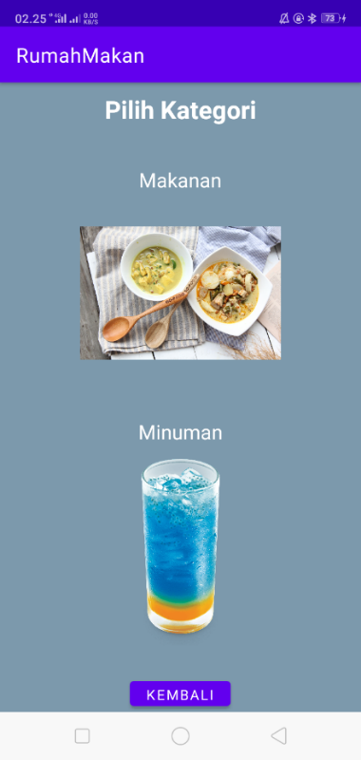

## Manfaat Aplikasi

* Mempermudah dalam memesan makanan
* Dapat melihat total harga yang akan dibayar
* Membantu para pengusaha rumah makan masuk ke era digital

# Pengembangan Aplikasi

1. Flow Chart

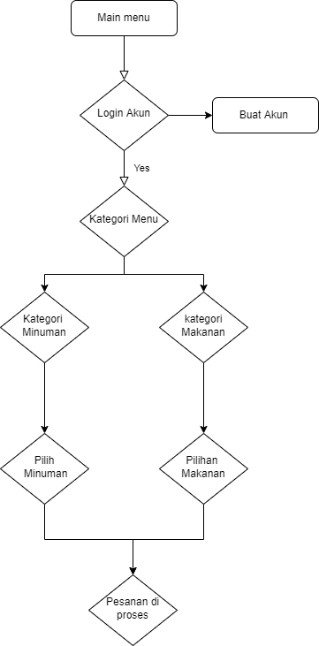

1. Class Diagram

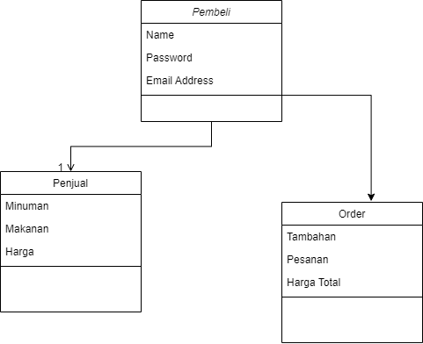

1. Timline

|  |  |  |  |  |  |  |  |
| --- | --- | --- | --- | --- | --- | --- | --- |
|  | 7 Januari | 8 Januari | 9 Januari | 10 Januari | 11 Januari | 12 Januari | 13 Januari |
| Planing |  |  |  |  |  |  |  |
| Research |  |  |  |  |  |  |  |
| Design |  |  |  |  |  |  |  |
| Implementation |  |  |  |  |  |  |  |
| Follow Up |  |  |  |  |  |  |  |

1. Keseluruhan Aplikasi

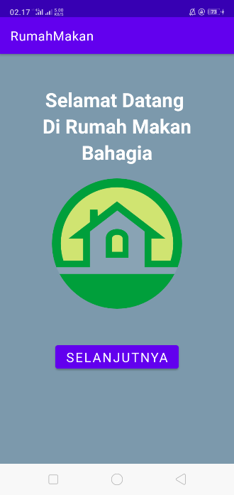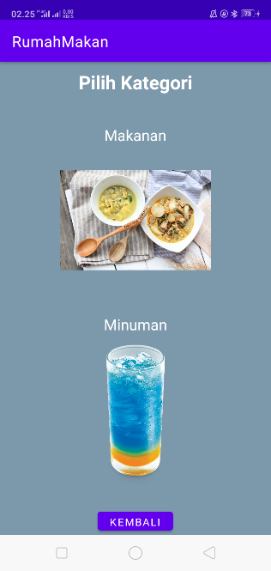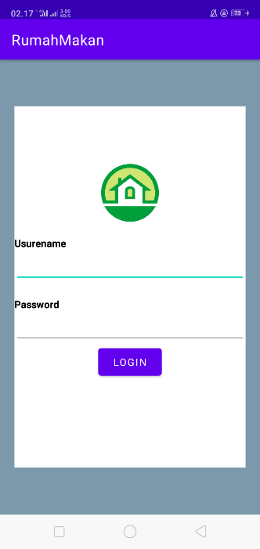

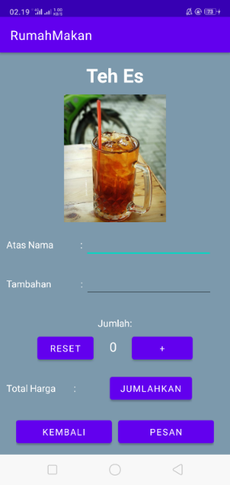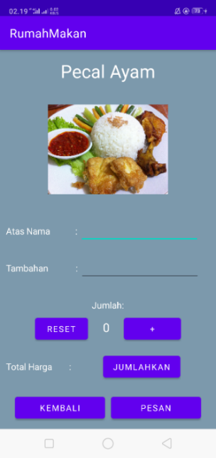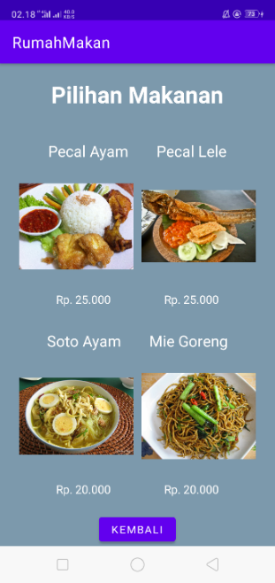

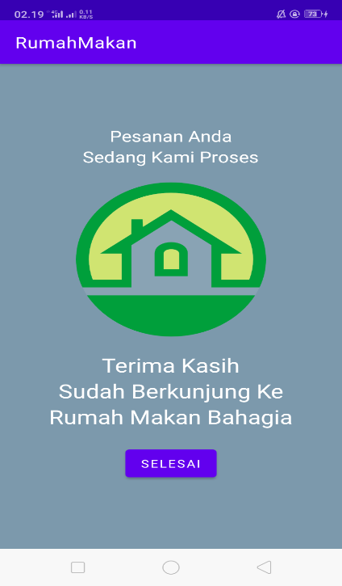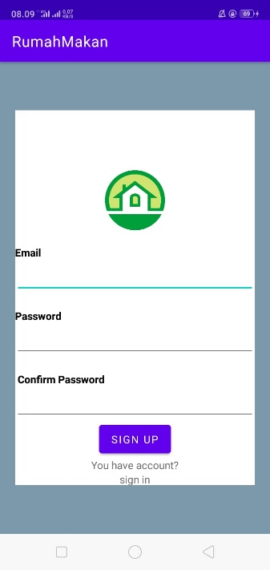

# Referensi

1. <https://www.youtube.com/watch?v=X0kxuOZBAJc>
2. <https://drive.google.com/drive/folders/1A7N7H2BwG_GrJ3Bjs9_vajzGxYljpOmx>
3. <https://www.youtube.com/watch?v=k0Xe3DaFdL4>